

**AGENDA**

**1) Bienvenida** (Saludador)

**2) Apertura de la junta** (Facilitador)

**3) Presentación de los asistentes** (Registrador)

**4) Repasar y aprobar la agenda** (Facilitador)

**5) Repaso y aprobación de las minutas de la última reunión** (Registrador)

**6) Asuntos por tratar** (Facilitador)

* Presentación sobre CAASPP con Dr. Loan Tran
* Presentación sobre la participación de los padres con Dr. Israel Gonzalez

**7) Eventos y anuncios**

* Regalo de Comida por parte del Centro de Recursos Familiares cada segundo y cuarto martes del mes de 2 a 4 de la tarde o hasta que se acabe la comida
* Regalo de pavo en los terrenos de la feria de San Joaquín: 1658 S. Airport Way el 22 de noviembre de 8am a 1pm

**8) Otros Asuntos**

* Próxima junta de padres migrantes del distrito de Stockton:

Jueves 15 de diciembre del 2022 a las 6:00 PM

En la oficina del Distrito Escolar: 56 S. Lincoln St

* Página de Facebook de educación migrante de Stockton 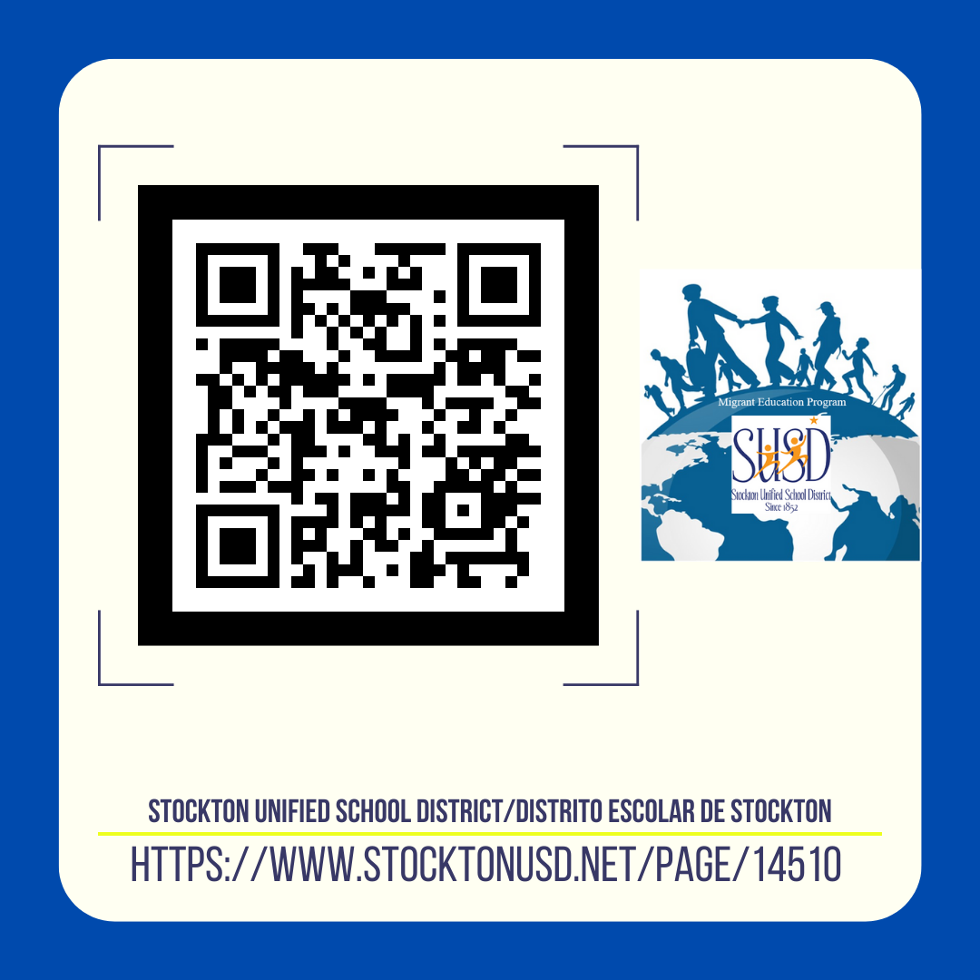

**9) Clausura de la junta**